**SASS**

SASS 预处理器

是一种语言用来为 CSS 增加一些编程的的特性，不用考虑浏览器的兼容性问题

可以在 CSS 中使用变量、简单的程序逻辑、函数等等在编程语言中的一些基本技巧，可以使CSS 更加简洁，适应性更强，代码更直观等好处。

是一门高于 CSS 的元语言，它能用来清晰地、结构化地描述文件样式，有着比普通 CSS 更加强大的功能。

Sass 能够提供更简洁的语法，同时提供多种功能来创建可维护和管理的样式表。

@charset “UTF-8” //SCSS的字符编码

注释方式：

//单行注释 特点：不会保留到编译之后的css文件中

/* */多行注释 特点：会保留到编译之后的css文件中

SASS存储形式两种 style.sass style.scss

sass格式会省略花括号和分号 所以通常存为scss

变量的原理是存储在内存中，用于不断变化的值

声明变量用 $

$后紧跟变量名 用：进行赋值

$box:50px !default 表示默认变量

特点：优先级较低

在sass中嵌入其他css文件：

@import url(reset.css);

scss的嵌套

1.选择器嵌套

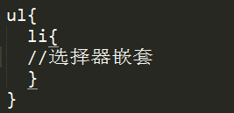

1. 属性嵌套 （遇 : 转译成 - ）

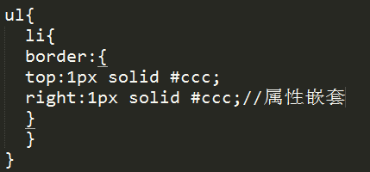

1. 伪类嵌套

“&” 表示查找当前元素以及当前元素的祖先元素

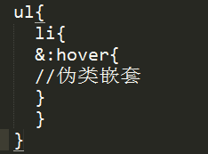

混合宏

@mixin num($w){

width:$w;

}

header{

@include num(50rem);

}

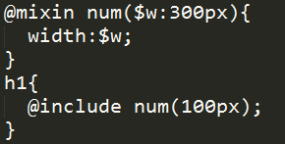

当大量代码重复使用时定义一个混合宏语法是 @mixin num(传参){执行代码}

调用混合宏的语法是 @include num(实参)

缺点：产生冗余的代码块

变量存在作用域的问题（分为全局变量和局部变量） 传参（）的变量都是局部变量。

多个局部变量用（英文）逗号隔开，变量可以赋值也可以不赋值‘

绝对定位后的元素自动转化为块元素（不需要加display:block;）

//单行文本省略号写法

white-space:nowrap;

text-overflow:ellipsis;

overflow:hidden;

display:block;

//选择器

:nth-child()从1开始

:nth-of-type() 只对同种类型标签进行选择

查找第二个li

<ul class=”menu”>

<li>1111</li>

<li>1111</li>

<li>1111</li>

</ul>

1. .menu>li:nth-child(2)
2. .menu>li:nth-of-type(2)
3. .menu>li:first-child+li